# 课程报告5 项目产品控制部分设计

5.1 控制系统构成与连线图

**控制系统构成：**基于老师提供的器材以及小车自身控制需求，我们决定选用的控制元器件有：四路红外传感器、L298N、Arduino开发板。四路红外传感器是小车循迹的核心，是“小车的眼睛”它可以识别外界亮度，通过高低电频的变化来传递轨迹信号；Arduino是“小车的大脑”它控制着小车的一切运动，是小车循迹、投放的核心。L298N是我们比较陌生的控制元器件，我们首先查询了相关的资料，了解了它的用途与使用方法：L298N是步进电机驱动芯片。里面有两组H桥，使motor两端的电压维持在0~Vs之间（不考虑二极管的导通电压），防止motor两端电压过高或者过低，线上电压小于0时下端两个二极管跟地导通，大于VS时上端两个二极管跟VS导通，使电压维持在0~Vs之间，防止motor两端有过高的上冲或者过低的下冲。基于这些信息我们选择利用它来控制电机运动，进而使小车电机可以根据Arduino传输出的信号执行相应的指令，最终实现小车的转向与运动。

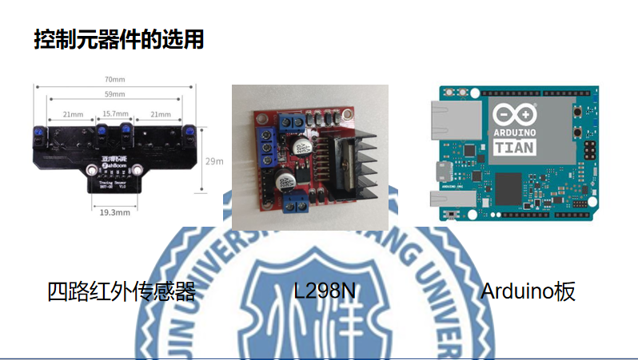

图5-1（a）控制元器件选用与控制系统构成构成

**控制系统电路连线图：**根据上述控制元器件的选择以及在书籍、网络中查找到的相关使用方法说明，我们绘制了控制系统的电路连线图以表明具体的连线方法，同时为后续的实物连线提供依据。

## 

## 图5-1（b）控制系统电路连线图

## **整车装配与爆炸拆解：**我们在以前的基础上重新构建出更加准确精细的整车装配模型并生成了爆炸拆解动画来进一步查看各个零件的位置与各零件间的连接关系。

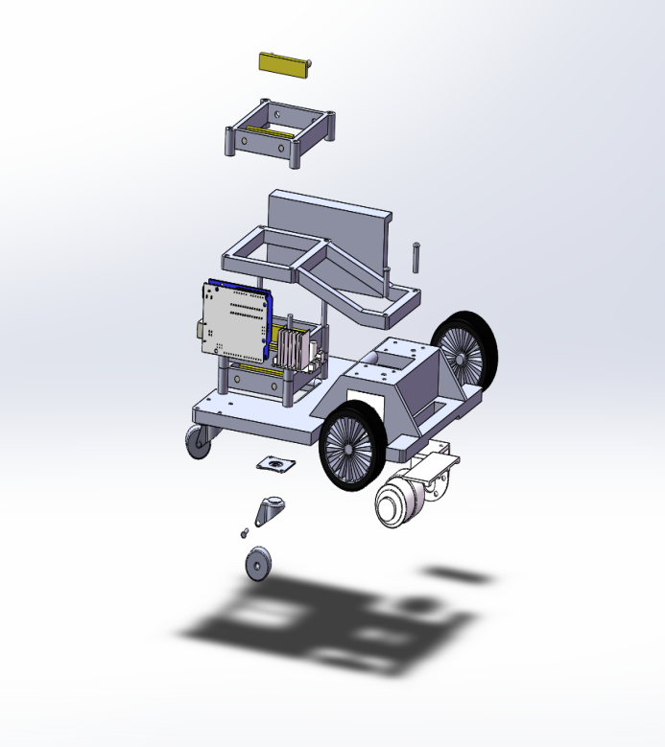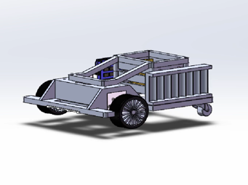

图5-1（c）小车爆炸拆解图1 图5-1（d）小车爆炸拆解图2

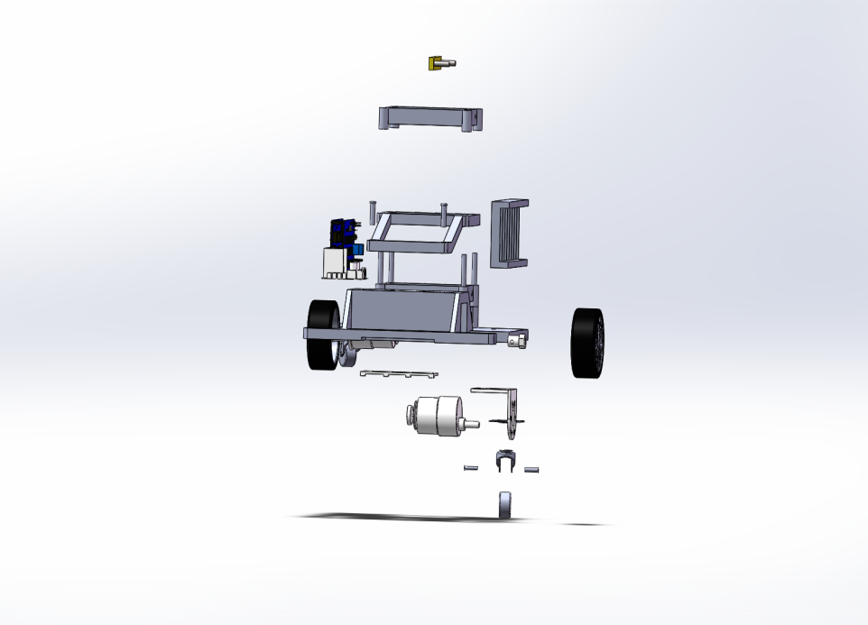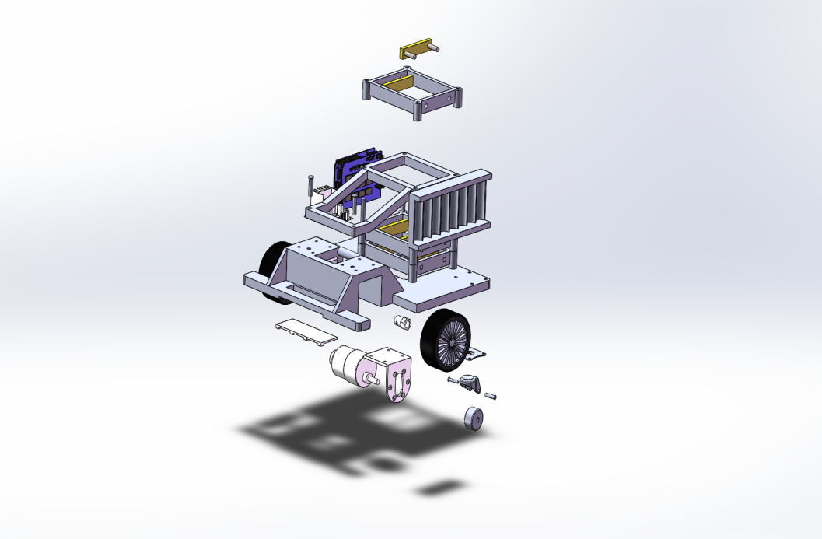

图5-1（e）小车爆炸拆解图3 图5-1（f）小车爆炸拆解图4

**投放机构投放动作动画仿真**：通过老师的指导与讲解，我们在原有的投放机构的基础上做了更加精细的设计，并制作了投放动作的动画仿真，让我们可以更加清晰的看到整个投放动作，对电磁投放机构工作方式有更加深刻的认识。

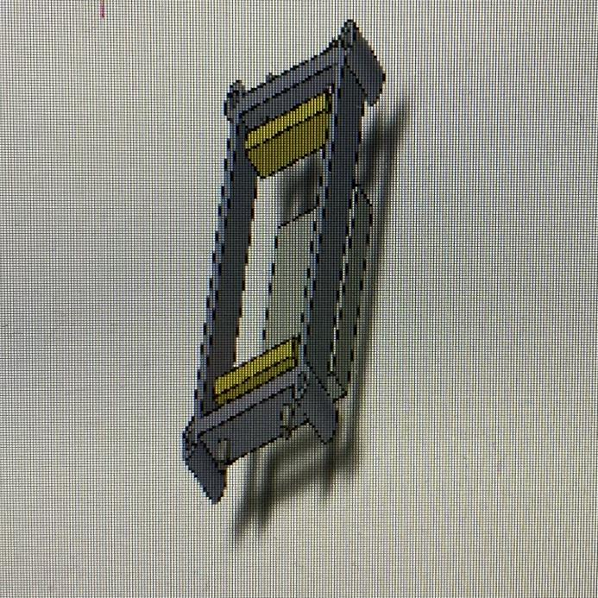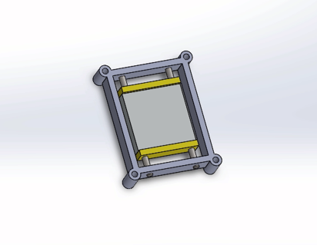

图5-1（g）投放动作动画仿真示意图1 图5-1（h）投放动作动画仿真示意图2

## 5.2 控制流程图

在完成了控制系统元器件选择完成后，我们进入了具体的控制流程设计阶段。首先设计的是循迹系统的控制流程图，结合四路红外传感器的工作原理（检测为黑输出信号为0，检测为白输出信号为1），我们选择使用外侧的两路红外传感器，这样可以有一定的误差范围，使成功率变高，然后对具体会遇到的的转向运动情况进行了说明，具体见下图所示。其次是投放机构的的逻辑控制流程图，由于我们小组选择了三层塔式投放结构，我们在第一个投放点是底层的物块夹打开，进行第一次投放；到了第二个投放点，由于物块在中层，我们会把中层和底层的物块夹同时打开，以便物块正常掉落；到了第三个投放点，则是三层物块夹同时打开，使上层的物块掉落，完成整个投放过程。当小车行驶到最后一道黑线处，则会自动停车，结束整个循迹投放过程。

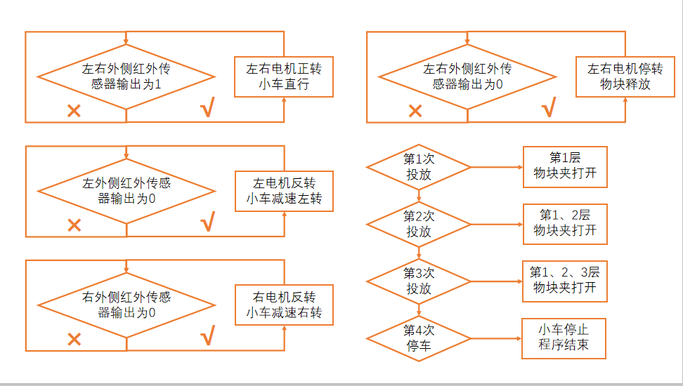

图5-2（a）控制策略的逻辑判断流程图

## 

## 5.3 控制算法与实现

根据上一步绘制的控制策略的逻辑判断流程图，同时结合arduino语言的特点，我们进行了控制算法代码的编写，我们初步设定电机转速为110，同时到点停车投放，这个程序可以较好的完成小车所需的循迹与定点投放功能，达到项目所需要求：具体代码见**附录1**。

## IMG_256

## 图5-3（a）代码实现示意图1

## IMG_256

## 图5-3（b）代码实现示意图2

## IMG_256

图5-3（c）代码实现示意图3

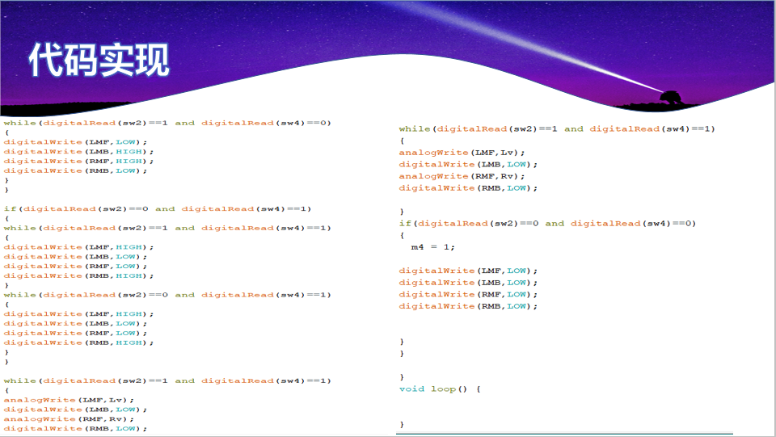

图5-3（d）代码实现示意图4

## 5.4 任务完成情况小结

## **袁萌启**：参与控制元器件的选用，绘制控制系统连线图；参与代码编写；完成本次报告对应的ppt制作。

## **石云天**：绘制控制策略的逻辑判断流程图；制作投放机构投放动画仿真；参与代码编写；制作并完善课程报告五。

## **马天翼**：参与控制元器件的选用，绘制控制系统连线图；绘制控制策略的逻辑判断流程图；绘制智能投递小车爆炸拆解图；参与代码编写。

## **季若鱼**:参与控制元器件的选用，绘制控制系统连线图；参与代码编写；完成小组会议记录。

**李贺航**：制作投放机构投放动画仿真；绘制智能投递小车爆炸拆解图。

## 

## 5.5 小组会议记录

设计与建造 课程小组会议记录

|  |  |  |  |  |  |  |
| --- | --- | --- | --- | --- | --- | --- |
| **议题** | | 课程报告五 | | | | |
| **组长** | | 袁萌启 | **年级/班级/组别** | | | 2020级 2 班 第 1 组 |
| **组员** | | 石云天，季若鱼，李贺航，马天翼 | | | | |
| **会议时间** | **2020.11.29** | | | **会议地点** | **郑东图书馆206读者研究厢** | |
| **讨论内容** | 1. 对老师上课内容进行梳理。 2.对本次小组任务进行具体的分工。   3.整车装配并生成爆炸拆解，完成投放动画仿真。 4.设计控制系统并完成连线图。  5.绘制控制流程图并设计算法，完成代码。 | | | | | |
| **下一步工作计划** | 1. 购置零件毛坯材料并确定尺寸规格。 2. 进行关键零件的制作并准备项目产品装配。 3. 准备实地测验并进行后期调试。 | | | | | |
| **附件材料清单** | 《产品的设计和开发》  《Arduino程序设计基础》 | | | | | |

参会成员签字：袁萌启，石云天，李贺航，马天翼，季若鱼